**Выполнила Баранова Полина БПИ2401**

**Лабораторная работа №8: Установка WSL и выполнение базовых**

**команд**

**Цель работы**: понять, как импортировать модули и пакеты в Python,

научиться создавать собственные модули и пакеты, изучить способы

использования модулей и пакетов для структурирования программы.

1. Установила wsl, скачала пакет обновлений ядра Linux и установила Ubuntu, создала пользователя с паролем



1. Выполнила все задачи

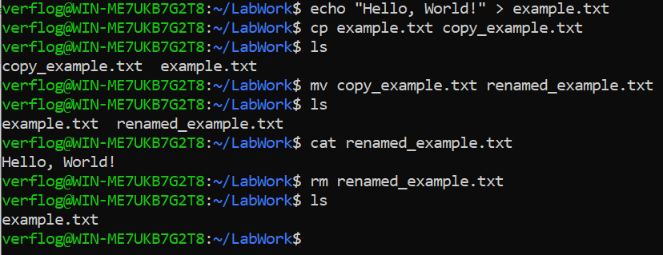

Mkdir «Название файла» создает новую директорию

Cd позволяет перейти в указанную директорию

Touch «Название файла» создает файл

Echo «Текст» > «Файл» добавляет введённый текст в файл

Cat «Название файла» выводит содержимое файла

Cp «Имя файла» «Куда копируется» копирует файл

Mv «Имя старого файла» «Имя нового файла» перемещает содержимое файла из старого в новый

Rm «Имя файла» удаляет файл.

**Лабораторная работа №9: Практическая работа с Git**

**Цель работы**: познакомиться с основными возможностями

системы управления версиями Git и научиться выполнять основные

операции с помощью этой системы.

1. Установила Git на свой компьютер
2. Создала репозиторий Lab9

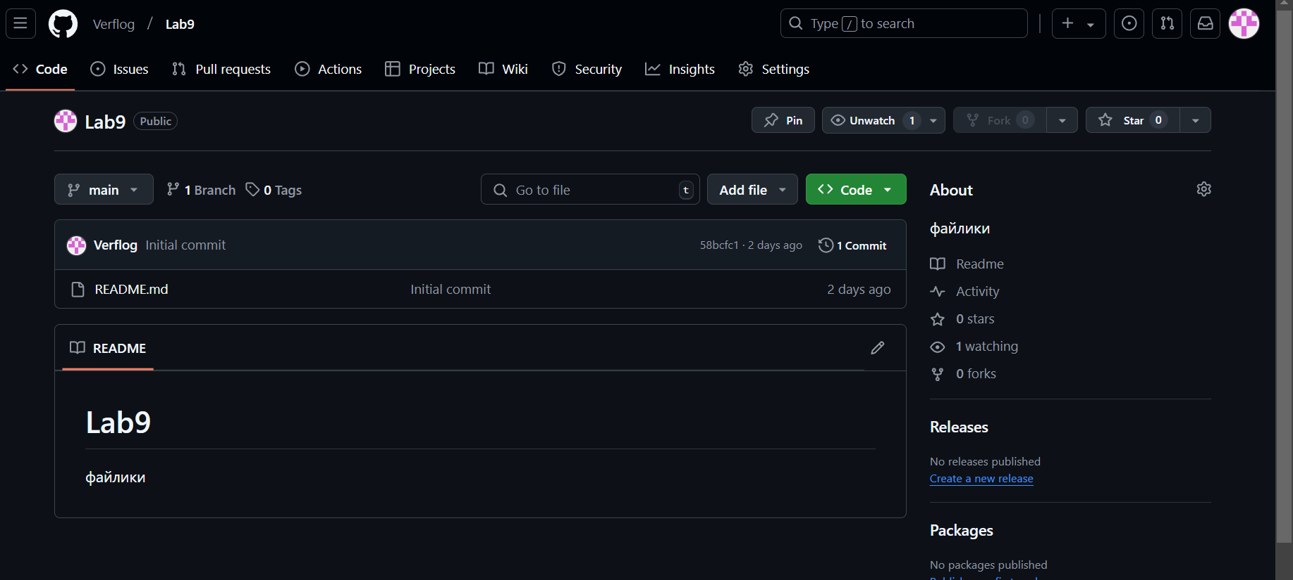

1. Сделала клона (буууу)

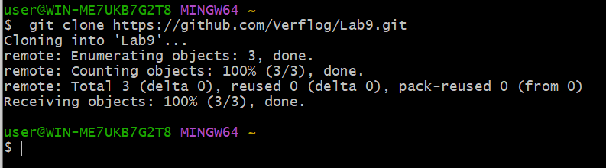

1. Создала файл

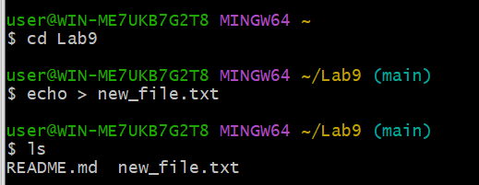

1. Добавила в гит и закоммитила с комментарием

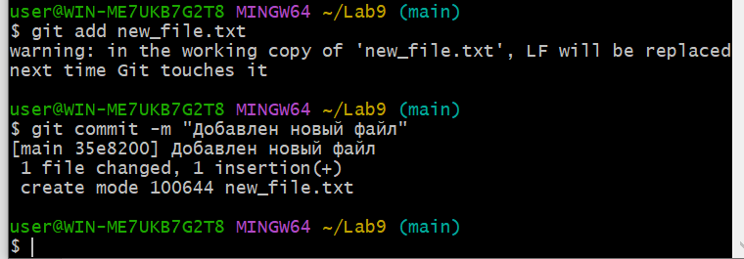

1. Привязала гит к своему аккаунту и запушила на гитхаб

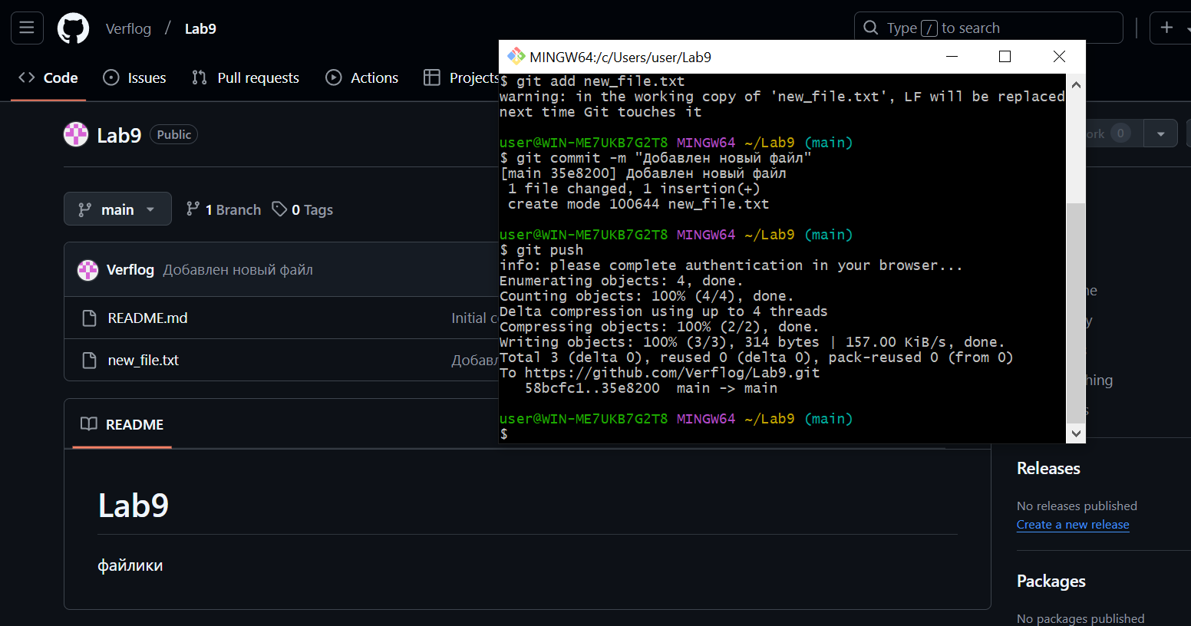

Ссылька https://github.com/Verflog/Lab9